Universidad Rafael Landívar

Facultad de ingeniería

Programación Avanzada

Sección: 2

Ing. Karen Liska

**Programación Avanzada**

**Manual de usuario: Proyecto II**

Jorge Waldemar García Baldizón

Carné: 1220019

Guatemala, 16 de noviembre de 2019

**Manual de Usuario**

1. Ingrese su usuario y contraseña para poder usar la agenda, en caso de que no tenga una cuenta creada, llene sus datos para registrarse y luego ingrese con la cuenta recién creada.

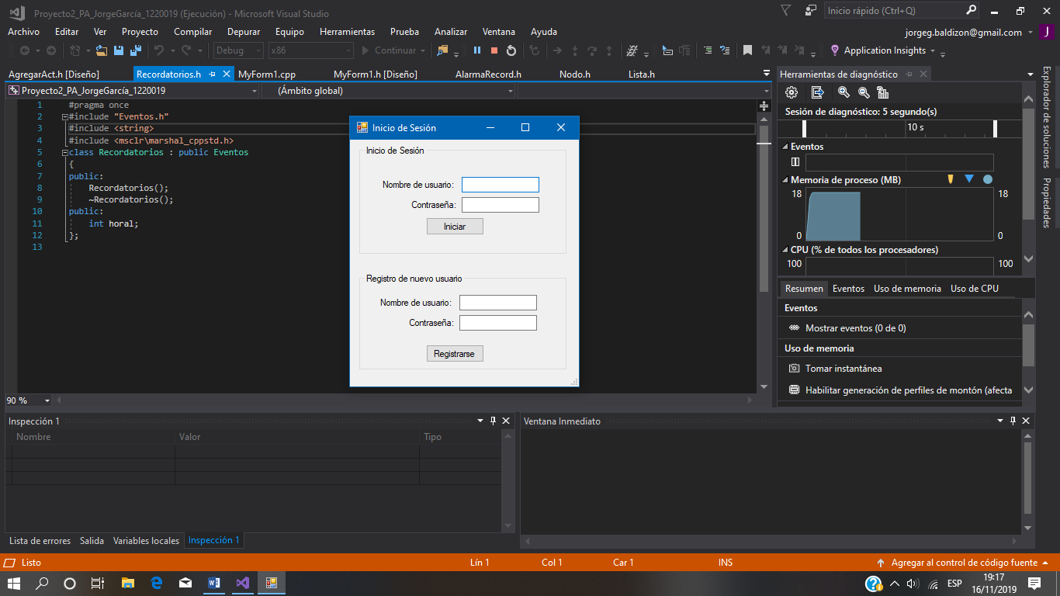

1. Ingrese el mes y el año, luego genere un calendario donde podrá escoger el día del cual revisará o ingresará los eventos.

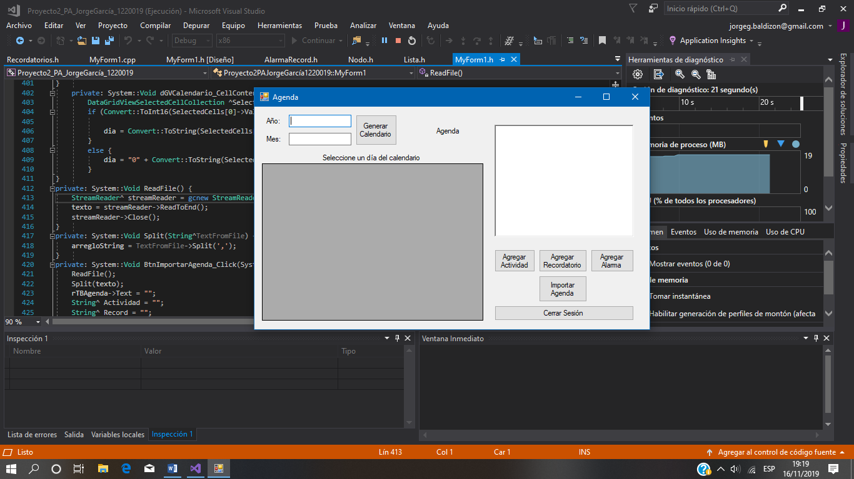

1. Si quiere revisar los eventos de ese día presione el botón de importar agenda y se le mostrarán los eventos a ocurrir y sus detalles.

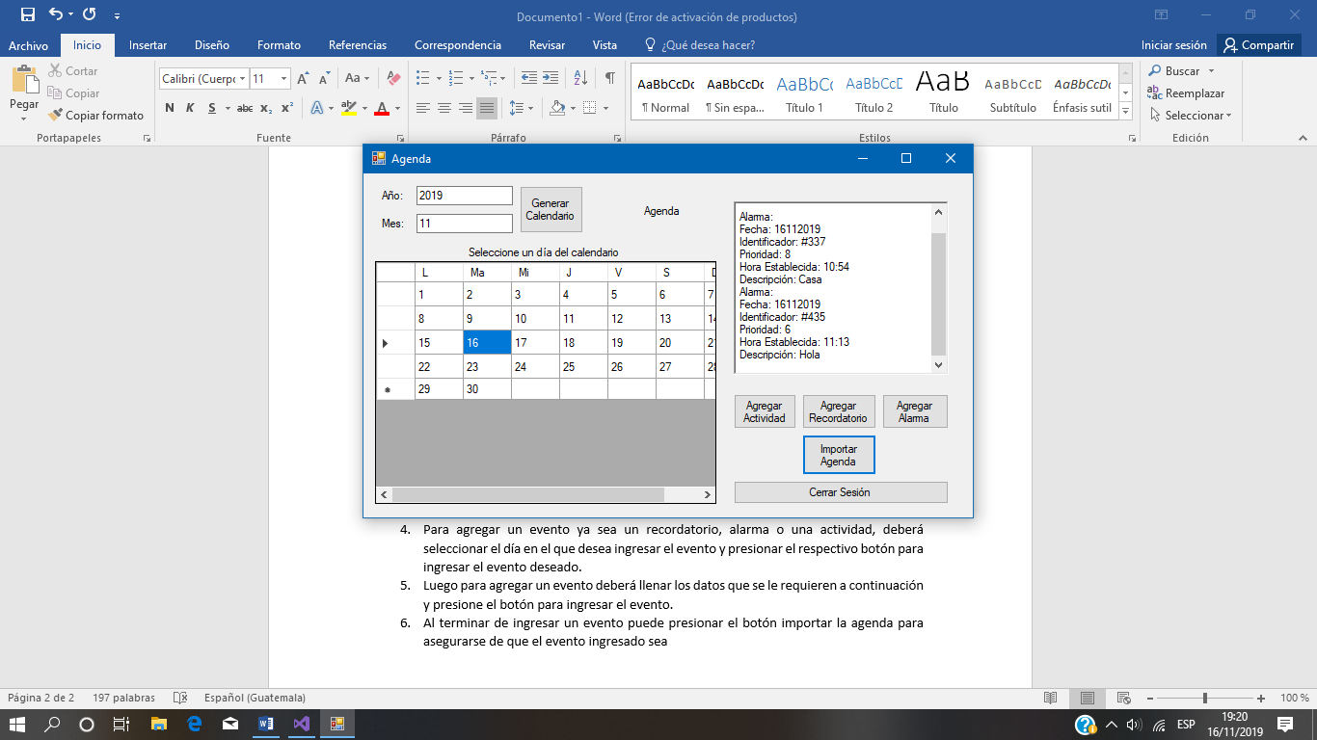

1. Para agregar un evento ya sea un recordatorio, alarma o una actividad, deberá seleccionar el día en el que desea ingresar el evento y presionar el respectivo botón para ingresar el evento deseado.

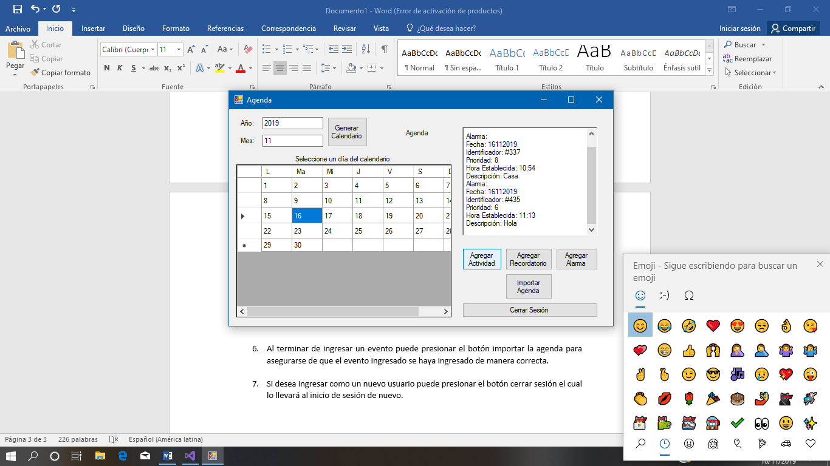

1. Luego para agregar un evento deberá llenar los datos que se le requieren a continuación y presione el botón para ingresar el evento.

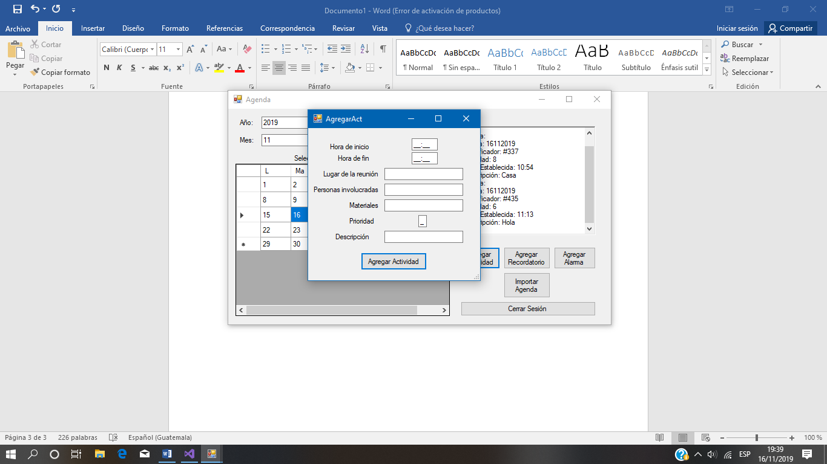

1. Al terminar de ingresar un evento puede presionar el botón importar la agenda para asegurarse de que el evento ingresado se haya ingresado de manera correcta.
2. Si desea ingresar como un nuevo usuario puede presionar el botón cerrar sesión el cual lo llevará al inicio de sesión de nuevo.

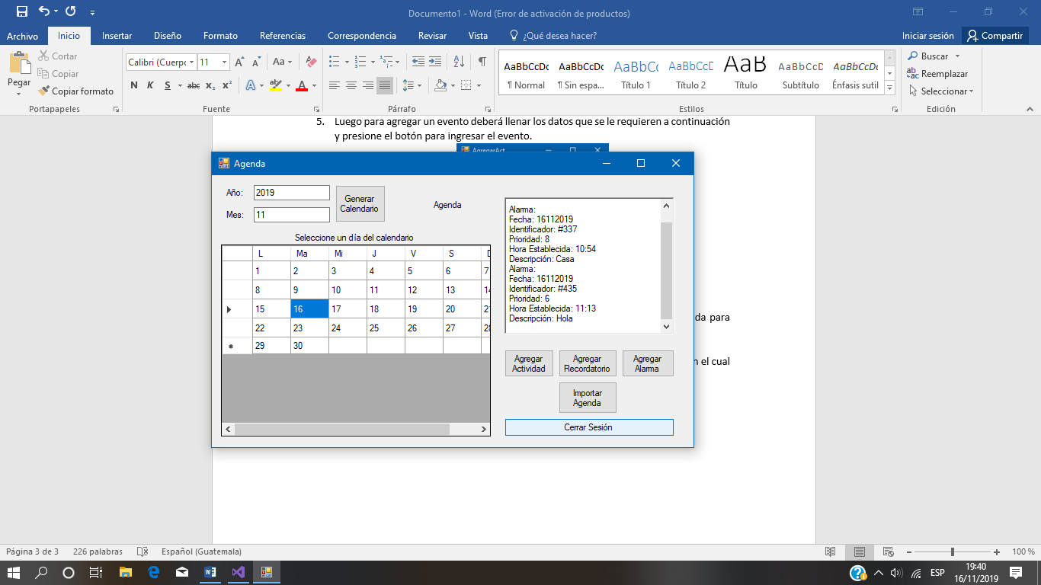

1. Al momento de llegar a el tiempo de una alarma puedes presionar descartar o seleccionar la cantidad de segundos por la cual se pospondrá.

